
KEDİ
Dün evimize misafir geldi.
Adı Cincin.
Kocaman gözleri,
Yumuşak tüyleri,
Upuzun bir kuyruğu var kedimin.
Ben ona baktım, o da bana
Birden ısınıverdim yaramaza
Miyav dedi, mav dedi.
Anladım o da beni sevdi. Güngör KÖKNEL

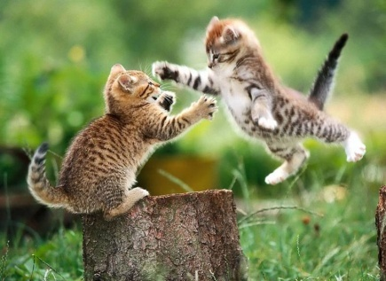

Aşağıdaki soruları metne göre cevaplayalım.

1. Evimize dün kim geldi?
a- ) kedi b- ) köpek c- ) komşu

2. Kedinin adı neydi?
a- ) Minnoş b- ) Cincin c- ) Pamuk

3. Kedinin gözleri nasıldı?
a- ) mavi b- ) kocaman c- ) Minicik


TEKERLEME

Getirince el getirir, yel getirir, sel getirir;
götürünce el götürür, yel götürür, sel götürür.

